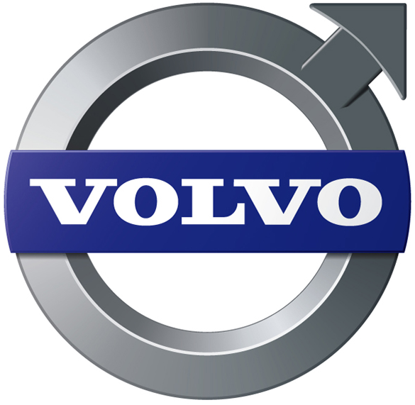 | Volvo Car España, S.L.

Información de Prensa

Estándar para evitar colisiones en el nuevo Volvo XC60

El nuevo new Volvo XC60 se ha lanzado al mercado con City Safety: una tecnología exclusiva desarrollada por Volvo Cars para evitar las colisiones a baja velocidad en las ciudades y los embotellamientos. Gracias a City Safety, en combinación con el sistema de advertencia de colisión con frenado automático recientemente presentado, hoy Volvo Cars puede ofrecer funciones de frenado automático a cualquier velocidad.

Las encuestas indican que el 75 por ciento de las colisiones denunciadas se producen a un máximo de 30 km/h. En el 50 por ciento de los casos, el conductor no ha frenado en absoluto antes de la colisión, principalmente a causa de una distracción. En estos casos, el sistema City Safety podría marcar una diferencia crucial. City Safety frena el coche automáticamente si el conductor está a punto de chocar con el vehículo delantero, lo que permitiría evitar la colisión o, si no es posible evitarla, reducir el daño producido a los coches y a sus ocupantes.

“City Safety es un ejemplo más de la ambición de Volvo de enfrentarse a situaciones de tráfico de la vida real al desarrollar soluciones destinadas a prevenir accidentes. Nos sentimos particularmente satisfechos por poder ofrecer también la función City Safety de serie en el nuevo Volvo XC60,” afirma Jonas Ekmark, director de seguridad preventiva en el centro de seguridad en coches de Volvo Car Corporation.

Ventajas para todos
Un Volvo equipado la función City Safety ofrece varias ventajas tanto para sus ocupantes como para los ocupantes del vehículo de delante:

- Protección de los ocupantes del vehículo de delante: Naturalmente, la mejor protección para todos los ocupantes implicados es en primer lugar, evitar el accidente, y con la función City Safety esto suele ser posible. Sin embargo, si es imposible evitar el accidente, City Safety ayuda a reducir la fuerza del choque. Gracias a ello, los ocupantes del vehículo de delante sufren un impacto menos fuerte y de hecho, se pueden evitar por completo consecuencias como los traumatismos cervicales.

- Protección de los ocupantes del propio coche: Chocar con el vehículo de delante puede causar tanto daños físicos como una experiencia desagradable emocionalmente. Al reducir la velocidad antes del impacto, City Safety limita el riesgo de que los ocupantes del extremo trasero del coche sufran lesiones, o incluso se elimina por completo la posibilidad de que sufran lesiones si el coche se detiene antes de chocar.

- Costes para el propietario más reducidos: Incluso las velocidades más reducidas y los golpes más leves pueden implicar unos costes considerables y un tiempo de reparación prolongado del coche. City Safety ayuda al propietario a reducir el tiempo perdido en ponerse en contacto con el taller y la empresa aseguradora. Es más; Volvo está actualmente negociando con las empresas de seguros para conseguir primas más bajas para los coches equipados con City Safety.

Una función que se activa a velocidades de hasta 30 km/h
City Safety se activa hasta velocidades máximas de 30 km/h. Si el vehículo que va delante frena bruscamente y el sistema City Safety detecta que se puede producir una colisión, precargará los frenos. Si el conductor permanece inactivo, el coche aplicará los frenos automáticamente. Si la diferencia de velocidad relativa entre los dos vehículos es inferior a los 15 km/h, el sistema puede ayudar al conductor a evitar la colisión por completo. Entre 15 y 30 km/h, el objetivo se centra en reducir la velocidad al máximo antes del impacto.

Los sensores láser controlan el tráfico de los vehículos de delante
City Safety está pendiente del tráfico de los vehículos de delante gracias a un sensor láser integrado en la parte superior del parabrisas, a la altura del espejo retrovisor. Puede detectar vehículos y otros objetos situados a 10 metros por delante del parachoques delantero del vehículo.

El sistema City Safety se ha desarrollado para reaccionar ante los vehículos de delante estacionados o que se desplazan en la misma dirección del automóvil.

Basándose en la distancia con el vehículo que está delante y la velocidad del propio coche, el sistema realiza un cálculo 50 veces por segundo para determinar la velocidad de frenado necesaria para evitar una colisión. Si la fuerza de frenado calculada supera un nivel determinado sin que el conductor responda, el sistema determina que el riesgo de colisión se considera inminente.

City Safety ayuda a evitar o reducir las consecuencias de una colisión frenando automáticamente el coche y reduciendo la abertura del acelerador. Al mismo tiempo, las luces del freno se encienden para advertir a los demás vehículos.

Ciertas limitaciones
City Safety funciona tan bien de día como de noche. Sin embargo, el sensor láser tiene las mismas limitaciones que todas las tecnologías ópticas, y por lo tanto, la capacidad de detección se reduce cuando hay niebla, nieve o lluvia fuerte. Por tanto, es fundamental mantener el parabrisas limpio, sin hielo ni nieve. El sensor está cubierto por los limpiaparabrisas, pero el conductor deberá procurar en todo momento que el área del sensor esté siempre limpia.

“Es importante subrayar que City Safety no exime al conductor de la responsabilidad de mantener una distancia de seguridad para evitar la colisión. La función de frenado automático no reacciona hasta que considera que una colisión es inminente. City Safety contribuye a limitar las consecuencias de una colisión inminente o a evitarla por completo”, afirma Jonas Ekmark.

La nueva función controla el sistema de retención en una colisión
Para mejorar aún más la seguridad y reducir el riesgo de lesiones, el sensor láser interactúa con otra tecnología de a bordo y controla los airbags y los limitadores de carga adaptables de los cinturones de seguridad para adaptarse a la gravedad de una colisión. Esta tecnología se conoce como Sujeciones preparadas previamente (PPR) y se está presentando junto con el nuevo Volvo XC60. PRS establece un vínculo único entre los sistemas preventivos (sensores) y los sistemas de seguridad protectora. En caso de que se produzca una colisión, el Módulo de control de sujeción controla la activación de los sistemas de sujeción protectores. Con la información adicional proporcionada por el sensor láser, el módulo de control de sujeción controla el limitador de carga del asiento adaptable en función de la gravedad de la colisión. Por lo tanto, puede utilizarse el potencial del limitador de carga adaptable del cinturón de seguridad para reducir las lesiones.

La función PPR se activa a cualquier velocidad, a diferencia del sistema City Safety, que solo funciona hasta los 30 km/h como máximo. La función PPR se activa mediante un dispositivo pirotécnico en el limitador de carga adaptable del cinturón de seguridad. Esto significa que el sistema City Safety puede activarse sin activar la función PPR si la gravedad de la colisión es inferior al nivel requerido para la activación de la función PPR.

Se presentan dos nuevas funciones de seguridad
Volvo Cars está ampliando su oferta de seguridad con dos nuevas funciones que estabilizan el coche en situaciones críticas.

- Una función DSTC más desarrollada
La función de control dinámico de estabilidad y tracción (DSTC) de Volvo se ha desarrollado en mayor medida en el nuevo Volvo XC60 para ayudar a proporcionar una conducción incluso más estable. La función DSTC registra las de

desviaciones entre la dirección que desea seguir el conductor y la dirección real del coche. Como complemento, la función DSTC más desarrollada registra la velocidad de balanceo del coche, ofreciendo la oportunidad de detectar derrapes que van en aumento. Esto puede ocurrir si el conductor suelta de forma súbita el pedal del acelerador mientras gira, por ejemplo al salir de una carretera un poco tarde. Al medir la velocidad de balanceo, la función DSTC puede iniciar la regulación en una etapa anterior, y con una mayor precisión. Esto se percibe en gran medida en la conducción dinámica, cuando el coche está expuesto a fuerzas laterales elevadas.

- La nueva estabilidad en remolque (TSA) ofrece un mejor control al remolcar un tráiler
El objetivo de la nueva función de estabilidad de remolque (TSA) es amortiguar la tendencia de oscilación que puede surgir en ocasiones al remolcar un tráiler o una caravana detrás del coche. En ciertas condiciones, existe el riesgo de que el mecanismo de la maniobra empiece a serpentear, y si esto sucede, puede ser difícil para el conductor recuperar el control. La TSA se activa junto con el sistema DSTC, más desarrollado, para estabilizar el mecanismo de la maniobra frenando una o varias ruedas, y a la vez, limitando el par del motor. TSA se vende como una función de seguridad activa por separado, junto con la bola de remolque.

